Ariketak

TCP konfigurazioa
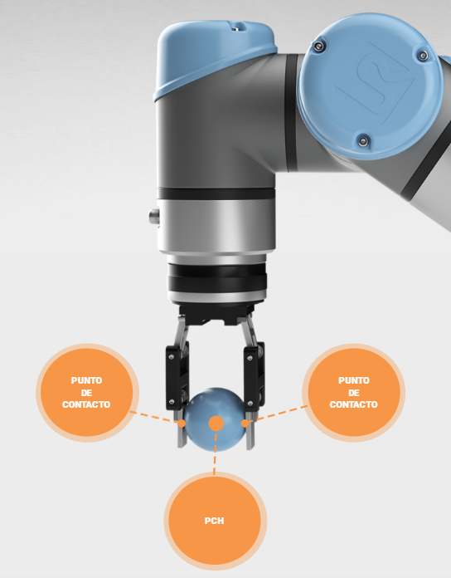
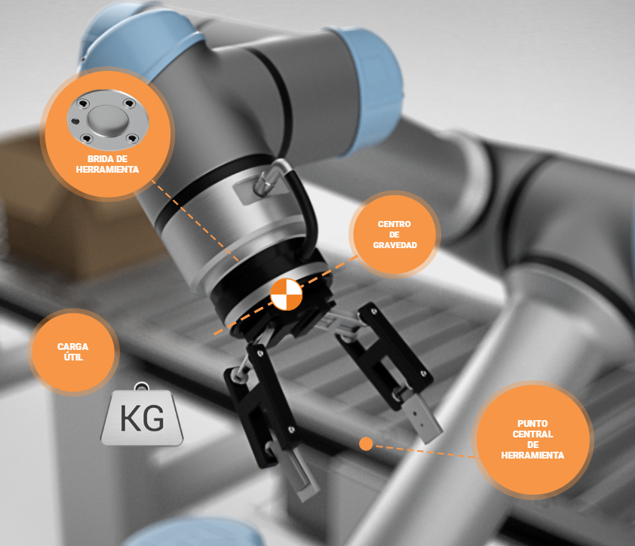

1.Ariketa: TCP
- Ondorengo irudietan aurkitu urratzailearen TCP non dagoen.
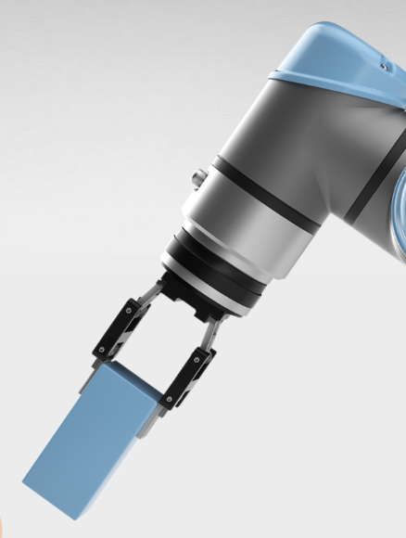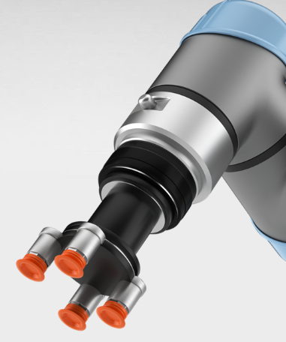
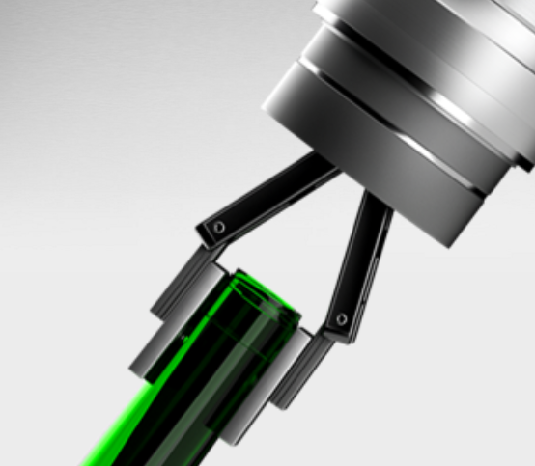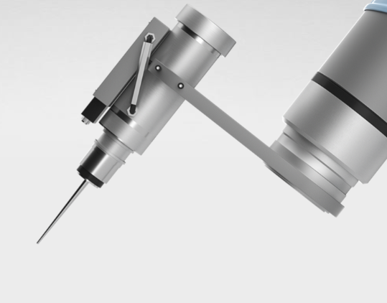
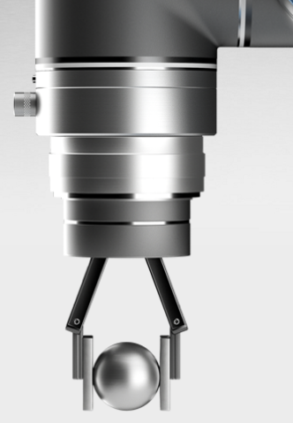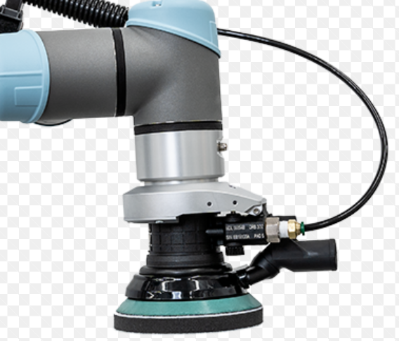

2. Ariketa: TCP - I / O - Aldagaiak (2. moduluaren atzean egiteko)
- Instalazio-fitxategi bat sortu behar da.
- Bertan, 2 TCP ezberdin konfiguratuko dira.
- Sarrera eta irteera digitalak ere konfiguratu eta izendatu behar dira:

Hiru argi desberdin (LED) eta zinta irteeran, sakatu botoiak eta sentsoreak sarreretan.
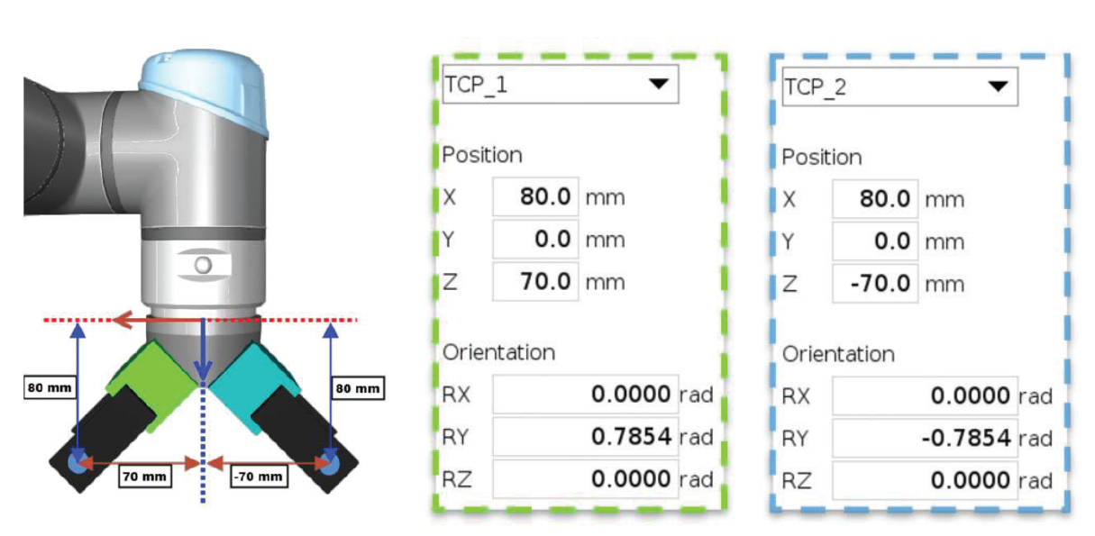

MUGIMENDU MOTA EZBERDINAK.
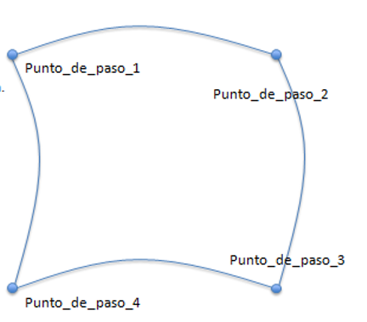
3. ariketa: Mugitu (hirugarren moduluaren atzean egiteko)
Zer egin behar den:
• Ezarri 4 puntu desberdin MoveJ erabiliz.
· Mugimendu azkarrenak dira.
· Ezin hobea da mugimenduak egiteko.

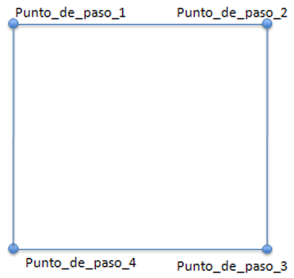
4. ariketa: MoveL
Zer egin behar den:

- Ezarri 4 puntu desberdin MoveL erabiliz.
- TCP mugimendua zuzena da.
- Objektuengana hurbiltzeko eta urruntzeko egokia.

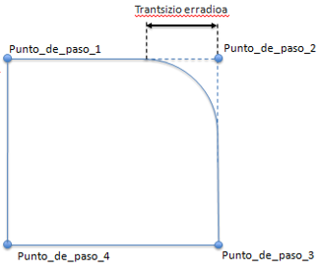
5. ariketa: Mugimendua eta trantsizioak.
Zer egin behar den:

- MoveL erabiliz, ezarri 4 puntu desberdin eta ezarri trantsizio-erradioak gutxienez 2 puntutan.
- R=25 erabiliko dugu.
- Etenik gabeko mugimendua da.
- Robota ez da urrats puntuetan gelditzen.
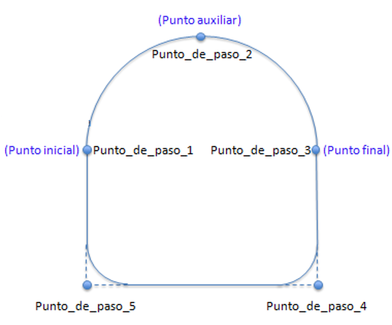

6. ariketa: Mugimendua eta zirkulazioaren mugimendua.
Zer egin behar den:

- MoveP eta MoveC erabiliz, egin 5 puntuko irudia.
- Mugimendu zirkularra egiteko hiru puntu behar dira:
  - Hasierako puntua
  - Puntu laguntzailea
  - Azken puntua
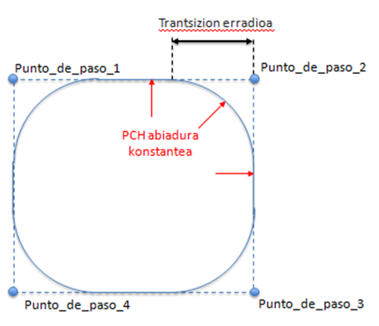

7. ariketa: Mugimendua eta mugimendu zirkularra.
Zer egin behar den:

- MugituP
- Prozesu aplikazioetan erabiltzen da.
- Mugimendu lineala egin.
- TCP abiadura-kontagailuan mugitzen da
- Trantsizio-erradioa.
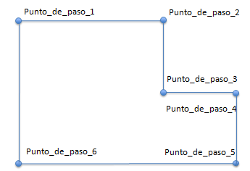
8. ariketa
Zer egin behar den:
- MoveL erabiliz, jarraitu hurrengo ibilbidea 6 punturekin.

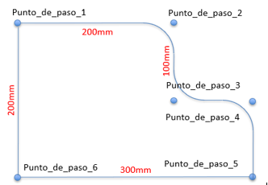
9. ariketa
Zer egin behar den:
- MoveL erabiliz, exekutatu aurreko ariketaren antzeko programa bat, baina orain trantsizio-irratiak erabiliz.
- Ezarri 2, 3, 4 puntuak 50 mm-ko erradioan.

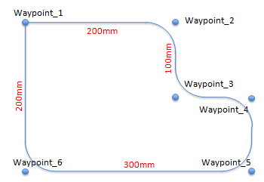
10. ariketa:
Zer egin behar den:
- MoveP-rekin exekutatu aurretik ariketaren antzeko programa.

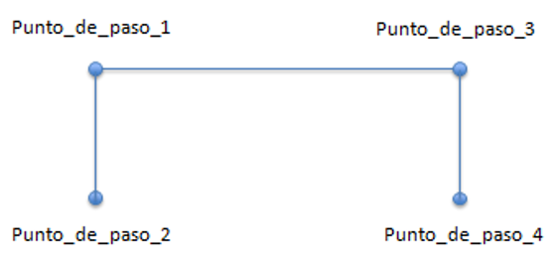
11. ariketa:
Zer egin behar den:
- MoveL erabiliz, jarraitu hurrengo ibilbidea 4 punturekin.
- Aukeratu eta kokatu programa sinple bat.
- Simulatu pieza bat hartzeko egingo zenituzkeen mugimenduak.

12. ariketa:
Zer egin behar den:
- MoveL erabiliz, jarraitu hurrengo ibilbidea 6 punturekin.
- 2.Puntuan bira 180º flangearen alde batera eta 4.Puntuan bira 180º bestera.
- Simulatu pieza bat lotzeko edo askatzeko egingo zenituzkeen mugimenduak. 5. puntua 6. puntua

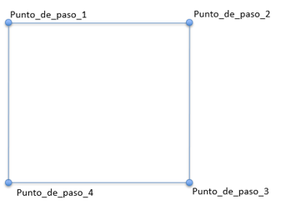
13. ariketa: Posizio erlatiboa
Zer egin behar den:
- MoveL erabiliz eta 3 posizio erlatiboetan jarriz, egin ondorengo ibilbidea.

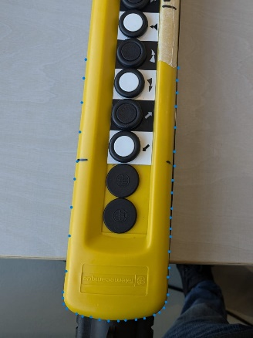
14. ariketa: Embrodery mugimenduaren mugimendua
Zer egin behar den:
- Goian ikasitako mugimenduak erabiliz, bota horiaren ertza robotaren sugarretik hurbil pasatu. Itsasgarritasun prozesu bat balitz bezala...

15. ariketa: Gitarra ertzak
Zer egin behar den:
- Goian ikasitako mugimenduak erabiliz, pasatu gitarraren ertza robotaren sugarretik gertu. Itsasgarritasun prozesu bat balitz bezala. Gitarra hegazkina kanpoan.

16. jarduera: Plan bat sortzea eta aurrera eramatea

Zer egin behar den:
- Funtzioak erabiliz, plano bat sortu beharko dugu, daukagun arbela bera. Behin plano hori sortu ondoren, plano horretan mugituko gara eta gure ondoan dagoen pieza hori ukituz egingo dugu.

AGINDU MOTA EZBERDINAK.

17. ariketa:
Zer egin behar den:
- Izendatu 0. Irteera digitala "GRIPPER" gisa.
- MoveL erabiliz, jarraitu hurrengo ibilbidea 4 punturekin.
- Bigarren puntuan, 0 irteera digitala aktibatuko da eta 2 segundo itxaron pieza behar bezala jaso dela baieztatzeko.
- 4. puntura iristen denean, 0 irteera digitala desaktibatu egingo da eta 2 segundo itxaron pieza behar bezala gorde dela baieztatzeko.

18. ariketa: Itxaron eta egokitu
Zer egin behar den:
- Izendapena 4. Irteera digitala "Lamp" eta 5. Sarrera digitala "Pushbutton" gisa.
- Egin konexioak kontrol-koadroan.
- Egin programa txiki bat, programak botoia sakatu arte itxaron dezan eta argia 5 segundoz piztuta egon dadin sakatzean.
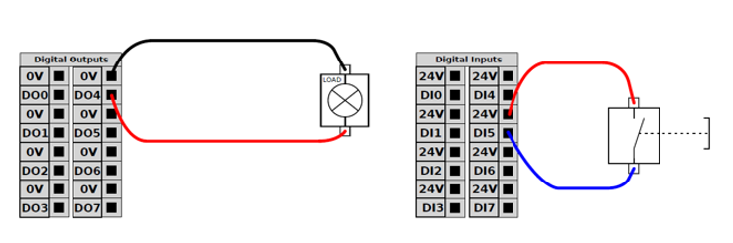

19. artikulua: Abisua
Zer egin behar den:
- Izendapena 4. Irteera digitala "Lamp" eta 5. Sarrera digitala "Pushbutton" gisa.
- Egin konexioak kontrol-koadroan.
- Botoia sakatzen duzunean, abisu bat agertuko da "argia piztuko da" esanez.
- 2 segundoz piztuta egongo da, beste 2 itzalita egongo dira eta beste 2 piztuta egongo dira.
- Azken piztea piztu eta 2 segundo igaro ondoren, programa amaitu dela jakinarazteko abisu berri bat jasoko dugu.

20. ariketa: Funtzioak
Zer egin behar den:
- Sortu 2 funtzio plano.
- Marraztu triangelu bat plano berri bakoitzean.
- Marraztu triangelua lehen planoan eta aplikatu atzeko planoan.

21. ariketa: Begizta
Zer egin behar den:
- Izendapena 4. Irteera digitala "Lamp" eta 5. Sarrera digitala "Pushbutton" gisa.
- Egin konexioak kontrol-koadroan.
- Botoia sakatzen duzunean, abisu bat agertuko da "argia piztuko da" esanez. (Itxaron).
- Argia piztuko da eta robotak 3 puntuko ibilbidea egingo du 5 aldiz. Argia itzali egingo da eta goian aipatu bezalako ibilbide bera egingo du beste 3 aldiz.
- Amaieran, ziklo osoa amaitu dela jakinarazteko mezu bat ikusiko duzu.
- Erabili karpetak programaren zatiak biltzeko eta programa ulergarriagoa izan dadin.
22. ariketa: Begizta
Zer egin behar den:
- Izendapena 4. Irteera digitala "Lamp" eta 5. eta 6. sarrera digitalak "Pushbutton 1" eta "Pushbutton 2".
- Aurrekoaren antzeko programa bat exekutatu, baina begizta kopurua idatzi beharrean, baldintza bat ezarriko da. Kasu honetan, "2 botoia" sakatzen ari den bitartean baldintza gisa ezarri behar da.
- Sakatzen ez bada, programak jarraituko du, baina ez bada sakatuta, begiztaren barruko komandoak jarraitzen jarraituko du.

23. artikulua.– Bestela, bestela, bestela
Zer egin behar den:
- 1. izendapena. irteera digitala "Lamp" eta 1. eta 2. sarrera digitalak "Pushbutton 1" eta "Pushbutton 2".
- Pushbutton1 edo Pushbutton2 sakatzen den galdetuko dugu eta lanpara piztuko dugu negatiboa bada. 1 botoia sakatzean, lanpara itzali egiten da eta robotak 4 puntuko ibilbidea jarraituko du.
- 2. botoia sakatzen bada, lanpara itzali egingo da eta 3 puntuko ibilbidea jarraituko du.

24. ariketa: Esleipena eta esleipena
Zer egin behar den:
- Sortu programa bat instalazio-aldagaiak erabiliz exekuzio zikloak zenbatzeko.
- Sortu kontagailu izeneko instalazio-aldagaia, 0 balioarekin.
- Sortu programa sinple bat, 1. eta 2. puntuen artean mugitzen dena.
- Mugimendu bakoitzaren ondoren kontagailuaren aldagaia handitu.
- Kontagailua 10 zikloetara iristen denean, mugitu tresnaren garbiketara (point_step_3).
- Kontagailua 20 ziklotara iristen denean, bistaratu "Aldatu erretilua elikagailuan".
25. ariketa: Bada, bestela, bestela, asignazioa,
Zer egin behar den:
- Izendatu 4. irteera digitala "Lamp" eta 0 eta 1 sarrera digitalak "Pushbutton 1" eta "Pushbutton 2".
- 1. botoia sakatu arte, lanpara tarteka egongo da segundo 1ez.
- 1 botoia sakatuz gero, triangelu bat 3 aldiz sortuko da, aldagaiak erabiliz eta if begizten ordez. 3. Embodiment-ean, programa hasierara itzultzen da eta aldagaia zero jartzen da.
26. ariketa: Aldatu If eta esleipena
Zer egin behar den:
- 0, 1, 2 eta 3 izendapenak. Sarrera digitalak: "1. botoia, 2. botoia, 3. botoia eta 4. botoia".
- 4 aukera desberdin egongo dira komandoen bidez. Sakatzen den pultsuaren arabera, irudi geometriko bat 1, 2, 3 edo 4 aldiz marraztuko da. Horretarako kontagailu bat erabiliko da, eta kopuru hori if komandoaren bidez egiaztatuko da. Amaitutakoan, kontagailua 0ra berrezarriko da.

27. ariketa: Azpiprograma
Zer egin behar den:
- 0, 1 eta 2 izendapenak. Sarrera digitalak: "1. botoia, 2. botoia eta 3. botoia".
- Sortu 3 azpiprograma: bata triangelu bat osatzeko, bestea lauki bat egiteko eta azkena laukizuzen bat osatzeko.
- Etengailu bat erabiliz, aukeratu zein azpiprograma asmatu.

28. ariketa: Timmer
Zer egin behar den:
- Egin programa bat 2 puntuko mugimendu bertikala bi minutuz eta gero 2 puntuko mugimendu horizontala hiru minutuz burutuko duena.
- Ekoizpenaren denbora eta bistaratze-denbora amaitutakoan.
29. ariketa: Subprograma, switch, temporizador, if eta assignation.
Zer egin behar den:
- Langileak sartutako datuetan oinarritutako karratuak, triangeluak edo zirkuluak marrazten dituen programa garatzea.
- Lehenik eta behin, programak langileari galdetuko dio ea sartutako azken prozesua errepikatu nahi duen. Erantzuna "ez" bada, zer prozesu nahi duzun galdetuko duzu (1 lauki, 2 triangelu, 3 zirkulu) eta gero zenbat aldiz egin nahi duzun.
- Ekoizpen mota bakoitzerako azpiprograma bat sortzea.
- Ekoizpenaren denbora eta bistaratze-denbora amaitutakoan.

